Dicksonska släktmötet i Strängnäs 24 -25 oktober 2015.
Foto och text Harriet Dickson 2:6:11 2:5 och William Dickson 2:6:11 2:2
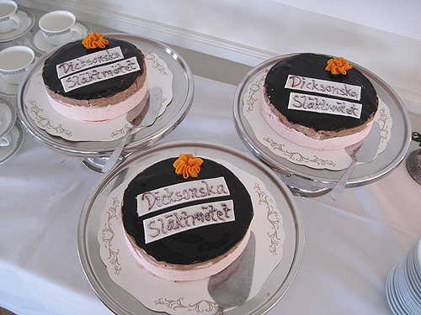
Vi hälsades välkomna av Catharina 2:1:3 1:1:2 och Johan Larson med familj till deras eget
Best Western Hotel Rogge i Strängnäs. ( Catharinas mor är Maud Söderhielm ).
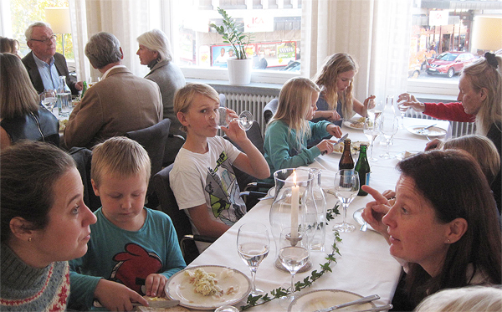
Det smakade härligt med kokt torsk med smörsås och potatismos och den Dicksonska släktmötestårtan till kaffet. Närmast t v Chelsie 2:6:11 2:4:3 och yngste deltagaren Theo Dickson 6 år, David 2:6:11 5:3:1 1, Sara 2:6:11 5:3:1 2 och t h deras mor Anne-Marie Lindquist 2:6:11 5:3:1 och mormor Carin Gustavsson 2:6:11 5:3.
Vid bordet bakom syns Hans Holmström med karakteristiska glasögon.
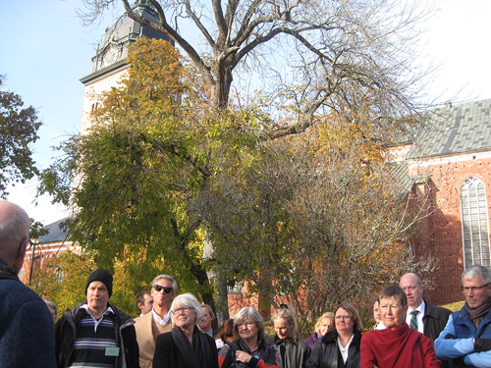
Efter lunchen vandrade vi ett par hundra meter till Strängnäs domkyrka, där vi i två grupper och med guidning fick se och lära oss om Wasasläktens egen gravkyrka och i synnerhet minnas Karl IXs grav. Utanför kyrkans södra sida kan man på ett ställe se fyra biskopsgårdar från olika tider.
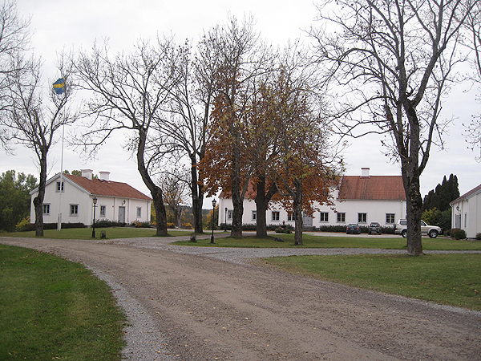
Två bussar förde oss mot Äleby gård, belägen på Selaön ett par mil öster om Strängnäs. I första bussen berättade Marianne Högfeldt 2:1:3 1:2, 89 år, om Löts sanatorium och vilka skolor, som hennes barn och barnbarn gått i. Hon berättade även att ca 700 hektar av gården var inhägnad för viltvård. När någon i bussen undrade vad det var för djur som gick på åkern långt borta svarade hon: "vi kallar det för klövvilt, när det inte går att avgöra vilket slag det är. Och där till t v ligger en konstgjord vildanddamm, som länsstyrelsen anser ha mycket stor biologisk mångfald och nu är vi framme".
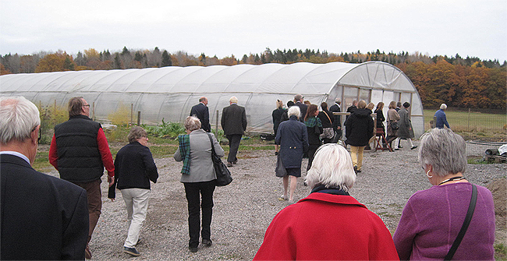
Jacob Högfeldt 2:1:3 1:2:1 2 berättade om gårdens drift och skötsel. Jägarnas skjutna vilt skall enligt EU-bestämmelser tas om hand i en speciell styckningsbod med kylanläggning. Vid vår guidade vandring till växthuset fick vi alla plocka färska vindruvor från vinstockarna.
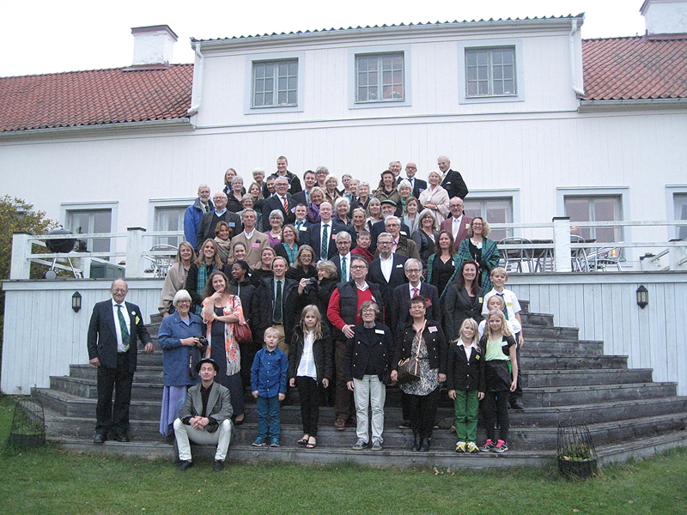
Det obligatoriska gruppfotografiet togs i solnedgången på gårdens trappa ner mot sjön.
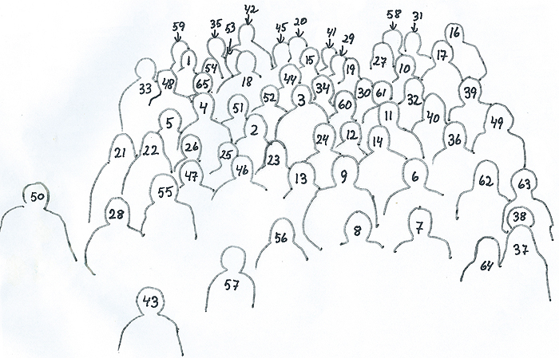
1. 1:3:2 1:2:2 Maud Dickson-Dulik | 23. 2:1:3 1:4:2 Heléne Dickson Hammarstrand | 45. 2:3:3 2:4:1 Douglas Zandén
2. 1:3:2 2:2:2 Birgitta I Dickson | 24. 2:1:3 1:4:2 P Klas Hammarstrand | 46. 2:5:9 1:2:1 1 Emil Dickson
3. 1:3:2 2:2:2 P Rolf Dickson Könberg | 25. 2:1:3 1:4:3 Eleonore Dickson | 47. 2:5:9 1:2:1 1 P Sada Dickson
4. 1:3:3 2:4:3 Rolf Hallencreutz | 26. 2:1:3 1:4:3 2 Louise Dickson | 48. 2:6:3 4:3:4 Michael Danielsson
5. 1:3:3 2:4:3 P Anna Hallencreutz | 27. 2:1:3 2:2 Ann Wachtmeister | 49. 2:6:3 4:3:5 Caroline Prabert
6. 1:3:5 3:1:1 1 Peter Tidholm | 28. 2:1:3 3:1:1 Eleonore Tham | 50. 2:6:11 2:2 William Dickson
7. 1:3:5 3:1:1 1 P Edelyn Tidholm | 29. 2:1:3 3:3 Beatrice Stael von Holstein | 51. 2:6:11 2:2 P Elisabeth Bjurner
8. 2:1:1 1:1:1 3 Malin Öberg | 30. 2:1:3 3:3:1 Maud Jägbring | 52. 2:6:11 2:2:3 Hannes Bjurner Dickson
9. 2:1:1 1:1:1 3 P Sven Öberg | 31. 2:1:3 3:3:1 P Anders Jägbring | 53. 2:6:11 2:4:2 Crispin Dickson
10. 2:1:3 1:1 Maud Söderhielm | 32. 2:1:3 3:3:1 2 Jessica Jägbring | 54. 2:6:11 2:4:2 P Linda Harryson
11. 2:1:3 1:1:1 Claes Söderhielm | 33. 2:1:3 3:4 Måns Hummerhielm | 55. 2:6:11 2:4:3 Chelsie Dickson
12. 2:1:3 1:1:1 P Pia Söderhielm | 34. 2:1:3 4 P 2 Eva Dickson | 56. 2:6:11 2:4:3 1 MajaBell Dickson
13. 2:1:3 1:1:2 Catharina Larson Söderhielm | 35. 2:1:3 4:3 Christina Dickson | 57. 2:6:11 2:4:3 2 Teo Dickson
14. 2:1:3 1:1:2 P Johan H Larson | 36. 2:1:3 4:5 P Åsa Dickson | 58. 2:6:11 2:5 P Björn Uhrenius
15. 2:1:3 1:2 Marianne Högfeldt | 37. 2:1:3 4:5:1 Tona Dickson | 59. 2:6:11 5:1 P Ewa Lauritzen Rogell
16. 2:1:3 1:2:1 Johan Höfeldt | 38. 2:1:3 4:5:2 Malte Dickson | 60. 2:6:11 5:3 Carin Gustavsson
17. 2:1:3 1:2:2 Anne Ihre | 39. 2:2:x 2:1:3 Hans Holmström | 61. 2:6:11 5:3 P Akke Bengtsson
18. 2:1:3 1:2:2 P Anders Ihre | 40. 2:2:x 2:1:3 P Karin Holmström | 62. 2:6:11 5:3:1 Anne-Marie Lindquist
19. 2:1:3 1:3 Birgitta Dickson | 41. 2:3:3 2:1 P Monica Dickson | 63. 2:6:11 5:3:1 1 David Lindquist
20. 2:1:3 1:3:1 Catinca Nyström | 42. 2:3:3 3 2:1:4 Robin Dickson | 64. 2:6:11 5:3:1 2 Sara Lindquist
21. 2:1:3 1:4:1 Susanne Dickson | 43. 2:3:3 2:1:5 Edward Dickson | 65. Birgitta Lundin
22. 2:1:3 1:4:1 1 Caroline Dickson | 44. 2:3:3 2:4 Diana Dickson Zandén
Saknas på bilden:
2:1:3 1:2:1 P Ingela Högfeldt | 2:6:11 2:1 Florence Dickson | 2:6:11 2:5 Harriet Dickson (fotograf)
2:1:3 4:5 Karl Dickson | 2:6:11 2:4 Elsie Dickson | 2:6:11 5:1 Ian Dickson Lauritzen

Efter fördrinken berättade Johan Högfeldt th 2:1:3 1:2:1 om gårdens historia. För länge sedan var Äleby en utgård till Mälsåkers slott strax intill. Johans mor är Marianne 2:1:3 1:2. Hans far var jägmästare Lars Högfeldt, som köpte gården 1945. På den tiden var det mjölk och får som gällde. Nu är det jakten som Johan och hans hustru Ingela och sonen Jacob har utvecklat. Se på deras hemsida. Jacob är dessutom kommunalråd i Strängnäs. | 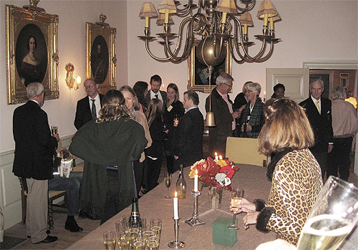
Middagen serverades vid nio runda bord i det ombyggda fårstallet. Johans barn Amelie, Caroline och Jacob med hustru Therese stod för mathållning av gårdens alla egna delikatesser och för serveringen. I sanning , "en lukullisk sensation". Vi lyssnade till Marianne Högfeldt, som berättade om hur det var förr i tiden på Äleby och Vikaryd. | 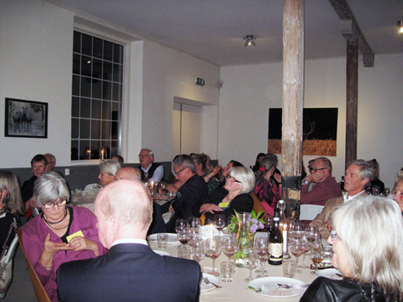
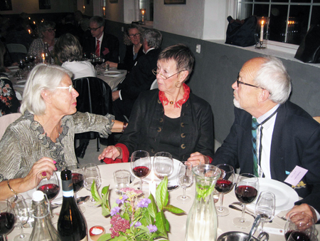  Anne Ihre, syster till Johan, Pia Söderhielm och Anders Jägbring. | Claes Söderhielm ledde bordskörernas stämmor i skönsången. Han mindes sin barndoms somrar på Vikaryd, när hans egen morfar James "Snokedicke" var dirigent.Catinca Nyström fyllde i med att hon, som var allra minst av kusinerna bara fick ropa "PUNKT".  Vi lyssnade till Sven och Malin Öbergs tal om Vibyholm, där själve Karl IX en gång bodde och om kopplingen till Sigismunds Stegeborg, som vi besökte sommaren 2006 hos familjen Danielsson.  Birgitta Wahlman Dickson utbringade skålen för Absent Friends och vi sjöng Auld Lang Syne.
Efter middagen berättade Elsie Dickson om Harriet Löwenhjelm (1:3:6 4) och visade hennes "Dalamålningar", vilket var första gången inför stor publik. En skriftlig utgåva finns snart att beställa. Vi sjöng gemensamt Beatrice Aurore till Harriets minne och till Gammalstorps, där lindallén ännu står kvar. | 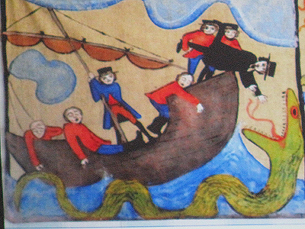
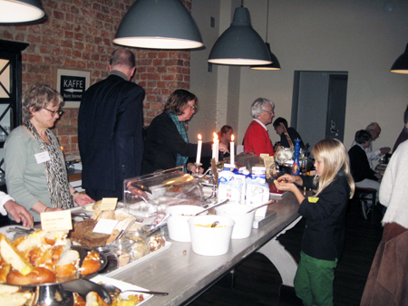 | Bussarna avgick från Äleby strax efter kl 23 mot vår nattvila på hotell Rogge.  Morgonen därpå serverades frukosten vid Hotel Rogge. Allt doftade nybakat bröd.  Birgitta Lundin, Rolf, Birgitta och Florence Dickson låter sig väl smaka. Sara Lindquist till höger.
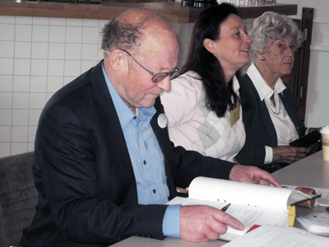  William Dickson, Anne-Marie Lindquist och Maud Söderhielm, festens äldsta deltagare 91 år. | 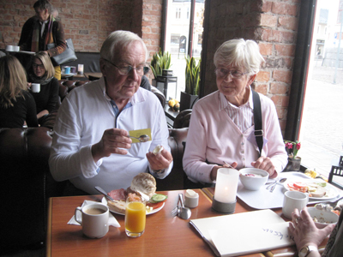  Ian Dickson Lauritzen valberedningens sammankallande och Christina Dickson släktföreningens kassör.
Efter frukosten var det årsmöte. Styrelsen omvaldes. Christina Dickson uppmanade medlemmarna att betala medlemsavgiften i stadgeenlig tid (före 1 april). Meddelades att staden Dickson i Ryssland fyllde 100 år och att våra anfäders gravar vårdas. Se protokollet på vår hemsida.
Var ses vi nästa gång? I Skottland? På Sri Lanka eller på Ekolsund?
Framtiden får utvisa.
Andra for till Catinca Nyströms ateljé i Strängnäs och guidades runt bland alla konstverk av hennes hand och av andra konstnärers.
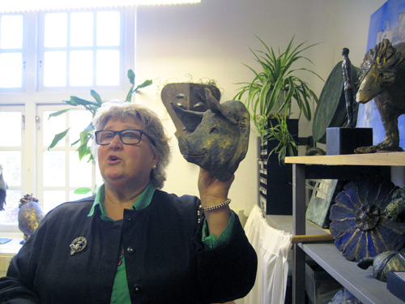 | 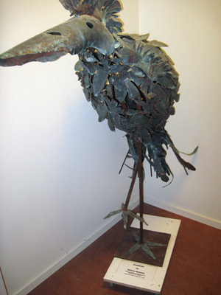
Efter vårt styrelsemöte tog vi farväl. Många for till Gripsholms slott för guidad tur genom porträttsamlingarna där även Harriet Löwenhjelm "hänger".
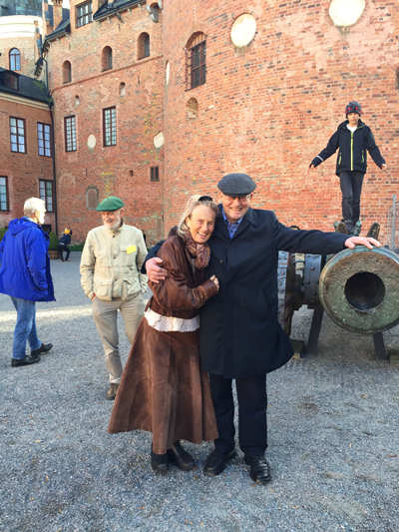
På bilden syns Akke Bengtsson, Carin Gustavsson och William Dickson. Ovanpå den stora kanonen står David Lindquist.
Foto: Anne-Marie Lindquist

